（ 二年级 ）暑期 备课教员：×××
第九讲 表内乘法
一、教学目标： |  | 1. 通过观察归纳，发现乘法口诀中的规律，知道乘法口诀表的  意义。  - 通过反复寻找规律，学生能够对乘法口诀有初步的记忆，找  到快速记忆的方法。  - 进一步理解乘法的意义，掌握几个常用的乘法口诀，能运用  口诀正确地进行乘法计算。
二、教学重点： |  | 找到乘法口决中的规律，找到快速记忆方法。
三、教学难点： |  | 快速记忆乘法口诀
四、教学准备： |  | PPT、口算卡片
五、教学过程： 第一课时（50分钟）
- 导入（7分)
口算大比拼
师：同学们，在上课之前，咱们来一场比赛怎么样？
生：老师，什么比赛啊？
师：先坐好，不许动。老师在教室里藏了好多的卡片，卡片上有不一样的东西，
有卡通人物，还有口算题，上面写了它们各自值多少个大拇指，先比比谁找
到的卡片多。找到卡片多的，就可以为他的小组争取50分，少的那一方，组
内卡片不少于10张也可以获得30分。你找到多少卡片，相应的就会有多少
大拇指哦！（卡片尽量藏在没有贵重物品的地方，不要放在高处，并提醒学
生，哪些地方是没有卡片的）
生：老师什么时候可以开始找？
师：你们只有一分钟的时间，现在开始！……（注意提醒学生电脑旁不需要找）
生：老师，我找到了好多！
师：你们发现你找到的卡片上有什么吗？
生：有算式！乘法算式和加法算式！
师：现在，我们开始将卡片收集，乘数是2的卡片先出列！
生：老师，我找到了好几张乘数是2的卡片。
师：真棒！那我们一起将它展示在我们的黑板上。你能不能算出它们的结果呢？
生：老师，我会算！
师：你是怎么算的呢？
生：我是一个一个的加，这里9×2就代表2个9，2个9相加就等于……
师：有没有很快就能算出来的？
生：老师我知道！等于18！
师：非常正确，可是你为什么这么快就知道结果了呢？
生：因为我已经会背乘法口诀了！
师：这么厉害啊！同学们，你们知道乘法口诀吗？
生：我知道！妈妈一直让我背，可是我老背不下来……
师：别苦恼，没关系，咱们今天要学的就是表内乘法，老师相信，经过今天的学
习，你们一定会快速的记住乘法口诀的。
二、探索发现授课（40分）
（一）例题一：（13分）
摆一摆，填一填。
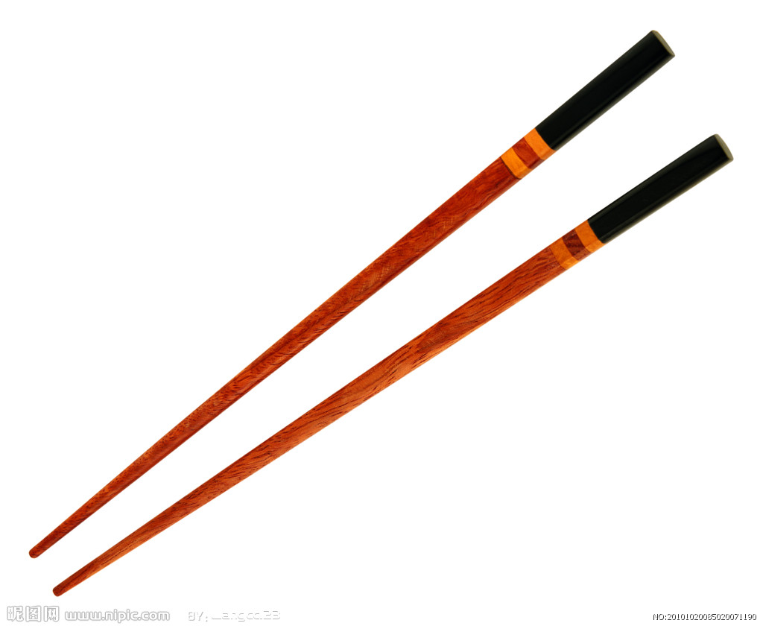
在摆的过程中，你发现筷子的双数和根数之间有什么规律？
筷子双数（双） | 1 | 2 | 3 | 4 | 5 | 6 | 7 | 8 | 9
筷子根数（根）
乘法算式
意义
口诀
师：咱们先来试着填写，一双筷子有几根？
生：2根。
师：你会不会列出乘法算式呢？
生：1双筷子，就是1个2根筷子，可以列式1×2=2（根）
师：真棒！我们可以列式1×2来表示，那么这个算式它表示的意义是什么呢？
生：表示1个2根筷子！
师：没错，1个2就用乘法算式1×2表示，那你知道我们会用乘法口诀表内的哪
一句吗？
生：一二得二！
师：没错，看我们的乘法口诀，关于2的乘法口诀一共有9个，1×2=2，我们读
作一二得二！我们试着读一读其他的乘法口诀。（全班同读2的乘法口诀）
师：我们接着填写，看看谁的速度是最快的！
生：老师，我做好了！
师：速度真快，你们填出筷子的根数和它的双数都对应好了吗？仔细观察，在这
些你们得出的结果中，你发现了什么？这些数之间都有什么关系呢？
生：筷子的双数越多，筷子的根数就越多。
师：没错，那么老师问你们一个问题，1双筷子和2双筷子相差多少呢？
生：相差2根。
师：再来看4双筷子和3双筷子相差多少呢？
生：相差2根。
师：那么5双筷子和4双筷子又相差多少呢？
生：也是2根！
师：那你们有没有发现，多一双筷子，就会增加多少根筷子？
生：2根！
师：好，看看我们的乘法口诀，2不变，其中的一个乘数加1，后面的积会增加多
少？
生：增加2。
师：7个2和8个2相差几？
生：2。
师：你知道2个7的乘法口诀吗？
生：二七十四。
师：如果你不知道2个8的乘法口诀，只知道2个7的乘法口诀，你该怎么办呢？
生：老师，我知道，我知道二七十四，2个8就是在14上再加2，等于是16，那
么就会知道二八十六了！
师：真棒！当我们一时记不起的时候一个乘法口诀的时候，可以用前面的或后面
的乘法口诀推导出来我们需要的乘法口诀。多一个，我们加2，少一个，就
减2。那么你们找到了筷子的双数和根数之间的规律了吗？
生：我找到了，几双筷子就有几个2根筷子！增加一双筷子，就增加2根筷子！
板书：
规律：每多一双筷子，就多两根筷子。
筷子双数（双） | 1 | 2 | 3 | 4 | 5 | 6 | 7 | 8 | 9
筷子根数（根） | 2 | 4 | 6 | 8 | 10 | 12 | 14 | 16 | 18
乘法算式 | 2×1 | 2×2 | 2×3 | 2×4 | 2×5 | 2×6 | 2×7 | 2×8 | 2×9
意义 | 1个2 | 2个2 | 3个2 | 4个2 | 5个2 | 6个2 | 7个2 | 8个2 | 9个2
口诀 | 一二得二 | 二二得四 | 二三得六 | 二四得八 | 二五一十 | 二六十二 | 二七十四 | 二八十六 | 二九十八

练习一：（7分）
每只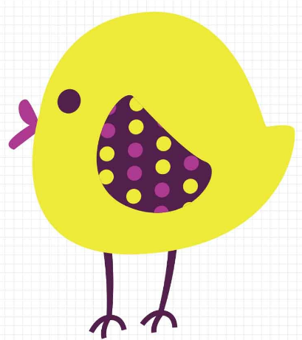都有2条腿，2只有多少条腿？5只、7只呢？你会用到哪几句口诀？
分析：
每只有2条腿，想2的乘法口诀，2只就有2个2条腿，想乘法口诀二二得四，5只就是5个2，想乘法口诀二五一十，7只就是7个2，想乘法口决二七十四。

板书：
2×2=4（条） 口诀：二二得四
2×5=10（条） 口诀：二五一十
2×7=14（条） 口诀：二七十四
答：2只小鸡有4条腿，5只有10条腿，7只有14条腿。

例题二：（12分）
口诀计算：
1×5= 2×5= 3×5= 4×5= 5×5=
6×5= 7×5= 8×5= 9×5=
根据得数，你发现了什么规律？
师：观察这些算式，你发现它们有什么特点吗？
生：老师，我发现这些算式中都有5。
师：没错，这些算式中都有5这个乘数，知道了都有5这个乘数，我们应该用哪
些乘法口诀呢？试着找一找。
生：应该用一五得五，二五一十……
师：像9×5我们应该用哪个口诀呢？
生：用五九四十五！
师：没错，我们可以发现，乘数是9和5，那我们就用五九四十五这句口诀。既
然找到了口诀，那我们现在就用最快的速度将结果写出来。我们一起大声说
出每个算式用的口诀，一五得五……
生：（读出每个算式对应的乘法口诀)
师：老师将结果按照一定的顺序排好，你们观察，这些结果有什么规律呢？
生：老师，我发现，这些结果的个位上不是5就是0。
师：同学们，你们看看，他说的对不对？
生：对！
师：认真观察，果然是这样，那么什么情况下积的个位上是5，什么情况下积的
个位上是0呢？
生：当另一个乘数是1、3、5、7、9的时候，它们积的个位就是5，当另一个乘
数是2、4、6、8的时候，它的积的个位就会是0。
师：说得非常的准确，那我们就可以说，当另一个乘数是单数的时候，它的积的
个位就是5，当另一个乘数是双数的时候，它的积的个位是0。你们还能不能
找到其他的规律呢？
板书：5， 10， 15， 20， 25， 30， 35， 40， 45
5乘几的结果的个位上不是5就是0。

练习二：
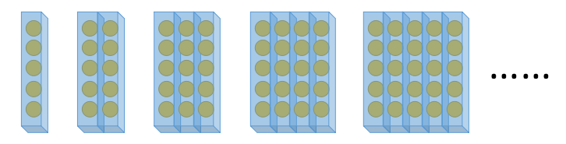
① ② ③ ④ ⑤

第6幅图有多少颗球？你想到了哪一句口诀？第7、8幅图呢？

分析：
观察图片可以知道，每个长盒子里都有5颗球，后面的图中都比前面的图多一个盒子，这样可以推出第6幅图中有6盒球，每盒5颗，5×6想乘法口诀五六三十，第7幅图中有7个5，5×7想乘法口诀五七三十五。
板书：
第6幅图有30颗球，想乘法口诀五六三十。第7幅图想乘法口诀五七三十五，有35颗球，第8幅图想乘法口诀五八四十，有40颗球。

三、总结：（3分）
2的乘法口诀你记住了吗？你能不能编出口诀？
5乘几的积的个位不是5就是0。

第二课时（50分钟）
- 导入（5分）
师：上节课咱们学习了2和5的乘法口诀，你们还记得几个？
生：老师，我全部都记得！
师：哇，你这么棒。那我们来玩一玩对口令游戏，比如老师说一二，那你们就要
说得二，老师说一五，你们应该说什么呢？
生：得五！
师：聪明，一点就通！咱们一个一个的挑战，哪个组愿意当先锋先挑战的？
生：老师，我们要做先锋！
师：老师就喜欢你们这么自信的样子，那我们开始，当老师点到一位同学的时候，
只有他能说，其他人只能提示，但是不能直接告诉他，你们准备好了吗？
生：准备好了！
……
二、探索发现授课（40分）
（一）例题三：（14分）
接着写。
1个7 （ ）×（ ）=（ ）想口诀
2个7 （ ）×（ ）=（ ）想口诀
3个7 （ ）×（ ）=（ ）想口诀
4个7 （ ）×（ ）=（ ）想口诀
5个7 （ ）×（ ）=（ ）想口诀
你还能接着写吗？
师：几个几我们用什么算式表示？
生：乘法算式！
师：我们看这些问题，你发现了什么？
生：都有乘数7。
师：没错，也就是说，我们这回应该要找一找7的乘法口诀了，你们能在乘法口
诀中找到有7的乘法口诀吗？把它写下来
生：老师，我找到了，一共还是有9个。
师：在这些乘法口诀中，你记住了哪个口诀？为什么？
生：老师，我记住了5个，一七得七，二七十四，三七二十一，五七三十五和七
七四十九，我觉得这些很熟悉。
师：老师知道，1乘几都得几，二七十四和五七三十五，我们上节课记住的，可
是三七二十一和七七四十九，你是怎么这么快记住的呢？
生：因为我们经常会听到三七二十一，七七四十九。
师：人们生活中说起做事，有时会说不管三七二十一，孙悟空的火眼金睛就是历
经了七七四十九天，所以你们才会有熟悉感，我们接着看，根据这些乘法口
诀，你能不能将这些问题解决。1个7，乘法算式怎么写，口诀用哪句乘法口
诀？
生：1×7=7，想乘法口诀是一七得七。
师：乘法算式能不能写成7×1？是不是也是用一七得七这个乘法口诀呢？
生：可以用！
师：那么下面的是不是都可以这样做呢？试着说一说。
（让学生说出对应的算式和乘法口诀）
生1：二七十四也可以写两个乘法算式，2×7=14和7×2=14。
生2：三七二十一也可以写两个乘法算式，3×7=21和7×3=21。
……
师：得出了结果，再来总结规律，
板书：
1个7 （ 1 ）×（ 7 ）=（ 7 ） （ 7 ）×（ 1 ）=（ 7 ）
想口诀 一七得七
2个7 （ 2 ）×（ 7 ）=（ 14 ） （ 7 ）×（ 2 ）=（ 14 ）
想口诀 二七十四
3个7 （ 3 ）×（ 7 ）=（ 21 ） （ 7 ）×（ 3 ）=（ 21）
想口诀 三七二十一
4个7 （ 4 ）×（ 7 ）=（ 28 ） （ 7 ）×（ 4 ）=（ 28 ）
想口诀 四七二十八
5个7 （ 5 ）×（ 7 ）=（ 35 ） （ 7 ）×（ 5 ）=（ 35）
想口诀 五七三十五

练习三：
填一填。
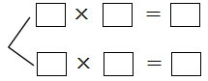

六七四十二

七八五十六

分析：
乘数不同的乘法口诀都可以写出两个乘法算式，乘数的位置变化，结果不变。
板书：
6×7=42，7×6=42；
7×8=56，8×7=56。

- 例题四：（13分）
将口诀填完整。
二九（ ） 三九（ ） 四九（ ） 五九（ ）
六九（ ） 七九（ ） 八九（ ） 九九（ ）
师：仔细观察乘法口诀表，将带有乘数九地写出来，你能记住几个？
生：老师，我记住了6个，还有几个记不住。
师：真棒！我们先来看九的乘法口诀，根据这里的结果，你能不能补充乘法口诀？
生：能！二九十八，三九二十七，四九三十六……
师：根据九九乘法表，我们很快就能将这几个乘法口诀补充完整，但是你们记住
了吗？
生：有几个记不住。
师：先别急着记，我们来看看，能不能在九乘几的积中找到规律呢？
生1：我找到了，你们看九乘几的积的个位，个位依次是9、8、7、6……依次减1。
生2：老师，我也找到了，十位上也有规律，9可以看做是09，那么十位上依次是0、1、2、3……依次加1的。
师：同学们观察得真仔细，总结归纳的能力更是了不起，其实老师还发现了一个
更容易记的规律，你们猜一猜是什么规律？积和另一个乘数有什么关系？
生：……
师：1个9是9，比10少1，2个9是18，比20少2……同学们，你们还能继续说吗？
生：3个9是27，比30少3，4个9是36，比40少4……
师：6个9比60少多少？
生：少6，就是54。
师：9个9呢？
生：比90少9是81。
师：根据这个规律，我们可以总结出，9乘几的积就是几十减几的差。
板书：
二九（ 十八 ） 三九（ 二十七 ） 四九（ 三十六 ）
五九（ 四十五 ） 六九（ 五十四 ） 七九（ 六十三 ）
八九（ 七十二 ） 九九（ 八十一 ）

练习四：（7分）
每次加9，将所得的数填在相应的方格中。
分析：
熟记9的乘法口诀，9乘几。一九得九，二九十八，三九二十七，四九三十六，五九四十五，六九五十四，七九六十三，八九七十二，九九八十一。
板书：

例题五（选讲）：
写出得数和对应的口诀。
1×1= 2×2= 3×3=
口诀：
4×4= 5×5= 6×6=
口诀：
7×7= 8×8= 9×9=
口诀：
你能快速地记住它们吗？
师：试一试，你们能写出几个？
生：有几个不会写。
师：你有没有发现这些算式的特点？
生：老师，我发现这些算式中两个乘数都是一样。
师：被你发现了，那在九九乘法表中，你能找到它们的口诀吗？它们在哪里？
生：老师，我找到了，它们都是在乘法表上最上方，斜着的那条。
师：嗯，在我们九九乘法表中，像这样有趣的乘法口诀能写出几个乘法算式呢？
生：只能写一个，因为乘数都是一样的。
师：这样有趣的算式，你能不能记住它的乘法口诀呢？我们一起将答案说出来。
生：（说答案）
师：除了这些有趣的乘法口诀，你们还能不能找到更有趣的乘法口诀？
（引导学生去探索九九乘法表中其他比较特殊的口诀，加速记忆）
板书： 1×1= 1 2×2= 2 3×3=9
口诀： 一一得一 二二得四 三三得九
4×4=16 5×5=25 6×6=36
口诀： 四四十六 五五二十五 六六三十六
7×7=49 8×8=64 9×9=81
口诀： 七七四十九 八八六十四 九九八十一

练习五（选做）：
找规律,在轮子中填入合适的数，让火车跑起来。
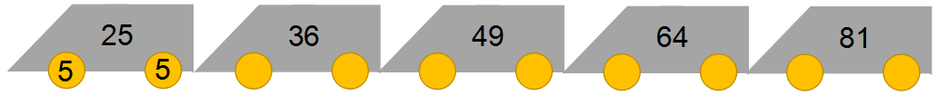
分析：
熟记乘法口诀，六六三十六，七七四十九，八八六十四，九九八十一。
板书：6，6；7，7；8，8；9，9。

三、总结（5分）
7的乘法口诀你记得几个？
9的乘法口诀你是怎么记的？
9乘几的结果是几十差几。
- 随堂练习：
1. 把口诀补充完整。
一五（ ） 三四（ ） 二七（ ）
四四（ ） 八八（ ） 五九（ ）

板书：
一五（ 得五 ） 三四（ 十二 ） 二七（ 十四 ）
四四（ 十六 ） 八八（ 六十四 ） 五九（ 四十五 ）

2. 想口诀，算得数。
2×3= 3×5= 4×6= 3×7=
9×9= 4×8= 1×8= 2×9=

板书：
6，15，24，21，
81，32，8，18。
3. 比一比谁更大？
2×2○2×3 2×4○5×6 3×6○3×7
3×8○4×3 3×5○5×3 3×4○2×5

板书：
2×2 < 2×3 2×4 < 5×6 3×6 < 3×7
3×8 > 4×3 3×5 = 5×3 3×4 > 2×5

4. 看图写出两个乘法算式。

（ ）×（ ）=（ ）
（ ）×（ ）=（ ）
口诀：

板书：
6×3=18
3×6=18
口诀：三六十八

5. 你们能很快说出下面这首诗有多少个字吗？
山行
远上寒山石径斜，
白云生处有人家。
停车坐爱枫林晚，
霜叶红于二月花。
- 去掉题目算一算。

- 加上题目算一算。

板书：
（1）4×7=28（个）
答：去掉题目，这首诗有28个字。
（2）28+2=30（个）
答：加上题目，这首诗有30个字。

家庭作业
主管评价
主管评分
课后反思  （不少于60字） | 整体效果
课后反思  （不少于60字） | 设计不足之处
课后反思  （不少于60字） | 设计优秀之处

